Quand Hugo reçoit Dickens, chez lui à Paris

Posté par Michel Porcheron

On le sait peu : en janvier 1847, Charles Dickens est venu rendre visite à Victor Hugo, Place des Vosges (alors place Royale) à Paris.

Le premier avait 34 ans, le second (1802- 1885) dix de plus.

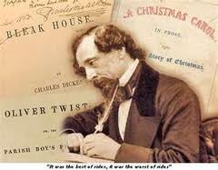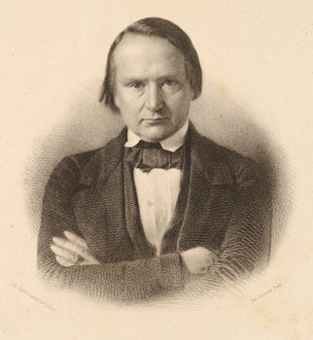

Pour célébrer les 200 ans de Dickens (1812-1870) la Maison Hugo illustre et fouille cette
rencontre à travers un «format de poche», mini-expo organisée dans les appartements
même de Hugo où l'on apprend que l'auteur de David Copperfield a trouvé le logis de son
confrère très vieux et kitsch, «une scène très romantique comme issue d'un chapitre d'un des
propres livres de Hugo. [lettre à lady Blessington]
Par ailleurs, Dickens a décelé un drôle d'air chez Madame Hugo, ainsi que chez sa fille
Adèle, comme si les deux femmes planquaient des poignards sous leurs jupes. Mais
pour assassiner qui ? (source : Libération, 7/03/2012)

On peut consulter : http://www.linternaute.com/musee/7295/maison-de-victor-hugo/

Adrien Goetz a écrit pour sa part dans le Figaro (16/02/20212) que la France « aurait pu organiser pour l'occasion – les 200 ans de Dickens-- une exposition ambitieuse, le sujet le méritait ». Il est donc allé faire un tour Place des Vosges.

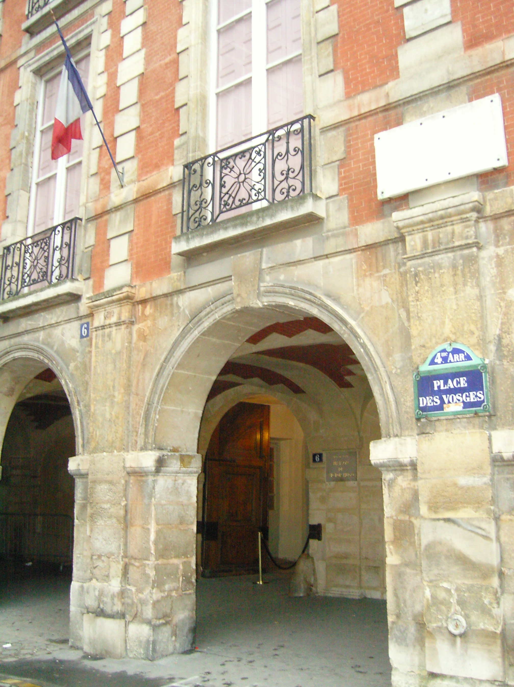

À la maison de Victor Hugo, place des Vosges, la jeune femme qui distribue les tickets
- l'entrée est gratuite, c'est un musée de la Ville de Paris - avoue en souriant, un peu gênée : « L'exposition Dickens ? Oh, c'est juste un accrochage... »

En réalité, précise Adrien Goetz, c'est une petite exposition-dossier, conçue sans moyens par des conservateurs courageux, avec des livres sous vitrine comme on le faisait il y a trente ans et quelques documents au mur. Des gravures, des reliures, mais aussi -- on a presque l'impression que c'est par hasard -- un mur de photographies de Julia Margaret Cameron (1815-1879), qui sont de grands chefs-d’œuvre, et que Victor Hugo avait rangées dans un dossier : « Les photographies à moi envoyées par Mme Cameron. »

Dickens est venu là, dans le salon rouge, qu'il trouva « un endroit absolument extraordinaire, tenant du magasin d'antiquités ou d'accessoires de théâtre, un vieux théâtre vaste et sombre ».

Des musées qui crient famine

Aujourd'hui, souligne avec tristesse et pour s’en plaindre Adrien Goetz, la Maison de Victor Hugo, comme la Maison de Balzac, est un musée qui crie famine. Il est très visité pourtant. Regardez l'accueil, avec sa plante verte piteuse, le tourniquet à cartes postales, les affiches scotchées sur les murs et, sur le comptoir, quelques livres d'Hugo dans la collection des « classiques abrégés », quelle tristesse !

La Ville de Paris ne devrait-elle pas dépoussiérer un peu son vieil Hugo ? N'emmenez pas vos amis Britanniques voir cet « accrochage », vous auriez honte. Adrien Goetz est-il sévère ?

N'y a-t-il que le président du Centre Pompidou, dans ce pays, à avoir compris que Dickens est un écrivain vivant ? Au début de son papier Goetz indiquait que dans un entretien donné récemment à Beaux-Arts Magazine, Alain Seban, le président du Centre Pompidou, confie de manière inattendue que son livre de chevet du moment est Un conte de deux villes, un roman de Charles Dickens. Il a raison : la modernité de ce livre génial, trop peu connu en France, peinture de Londres et de Paris en 1793, est saisissante.
Cette année, au Royaume-Uni, tout le monde célèbre le bicentenaire du grand écrivain national. Charles Dickens (1812-1870), selon les Britanniques, surpasse Balzac et Hugo réunis. C'est faux; bien sûr, conclut-il.
Mais la France n’a rien organisé sur Dickens.

« Accrochage » « Hugo reçoit Dickens, un Anglais à Paris »
Maison de Victor Hugo, 6 Place des Vosges, 75004, jusqu’au 13 mai.

(mp)

